PLANET TOYS d.o.o.

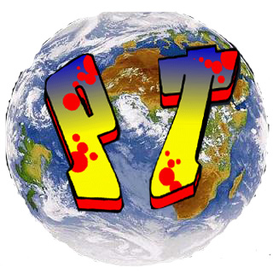

K A T A L O G

TOYS is YOUR
CHOISE

- Akcijske igre i igračke
- Društvene igre
- Plišane igračke
- Ostale igre i igračke

THE POWER RANGERS

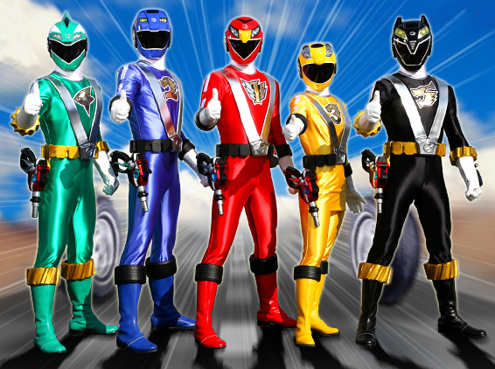

- Samo kod nas u novome izdanju još bolji i jači Power Rangers.
- Nudimo vam mogućnost kupovine : *Power Rangers Pack (5 in 1)
*Power Rangers Booster (1 in 1)
Pri kupnji Power Rangers Pack dobivate 20 % popusta
Cijena packa : 100 kn
Cijena Bustera : 25 kn

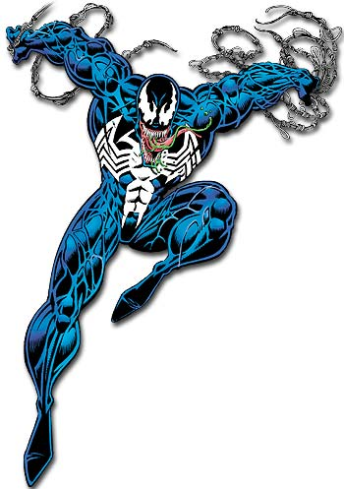
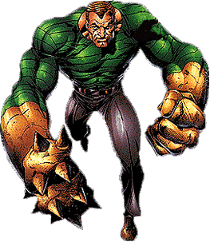
SPIDER MAN

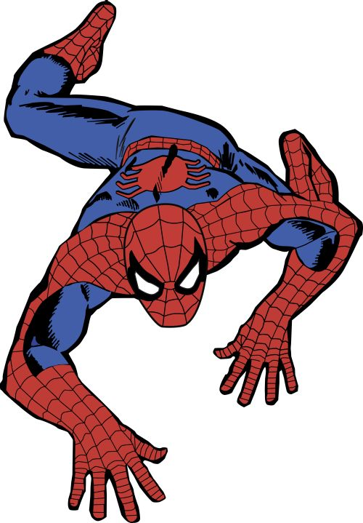

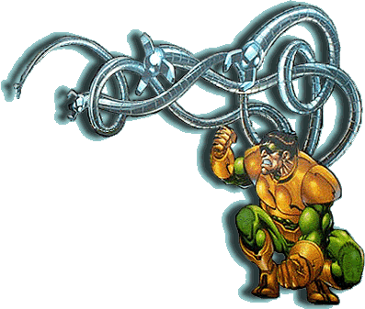
Sand-Man
Spider-Man
Venum
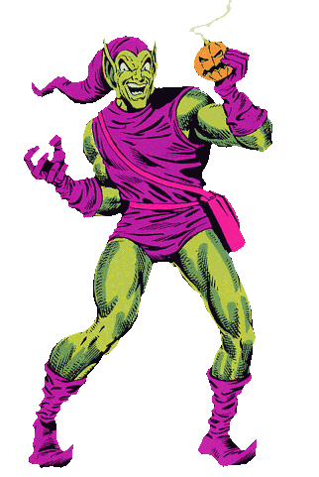
Dr. Octopus
- Kolekcija Spider-Man-a i družine uz svu moguću opremu.
- Samo kod nas po super povoljnim cijenama. (5 in 1 = 140 kn)

Green-Goblin

NINJA TURTLES TMNT

- Budite i vi dio TMNT klana i borite se protiv zla.
- Kod nas pronađite vašeg omiljenog lika iz crtanoga filma i skupa s njim pobijedite zlo.
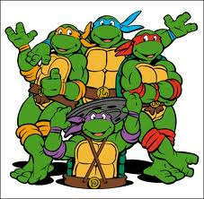

- TMNT likovi u paketu: 120 kn
- TMNT zasebno: 30 kn (poklon oprema)
- TMNT karte (deck): 75 kn

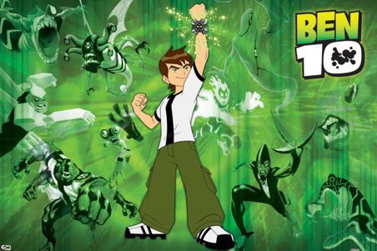
BEN 10

- Svijet je napadnut! Pomozite BEN-u da otjera zle sile u galaksiju.
- Stavi i ti svoj BEN 10 sat na ruku i neka borba otpočne.

- Secundari pack: 140 kn + 10% popusta ( Ben 10 + 3 evoluirana bića + Ben 10 sat )
- Primari pack: 180 kn + 20% popusta ( sve to + novih 5 evoluiranih bića )

X-MAN

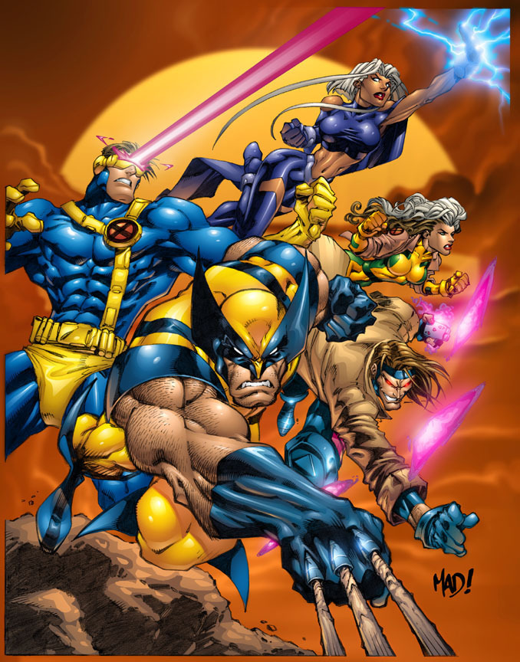

- Mutanti trebaju tvoju pomoć.
- Spasite svijet od onih koji ga uništavaju i bore se protiv dobra.

- Kupi i ti svog omiljenog lika i kreni u nove pohode.!
- Cijena jedne igračke: 30 kn
- Cijena paketa (6 in 1): 160 kn
- Za 4 kupljene igračke petu dobivate gratis.

YU-GI-OH
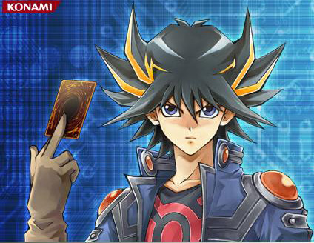

- Skupa s Yugiem pronađite Božanske karte i spasite svijet.
- Yugi i ekipa čekaju te i kod nas na policama sa svom mogućom opremom za kartaške dvoboje.

- Yu-Gi-OH Deck : 100 kn (Spelcaster, Worrior, Water, Elemental, Ston i ostale vrste.)
- Yu-Gi-OH Booster: 25kn

BAKUGAN
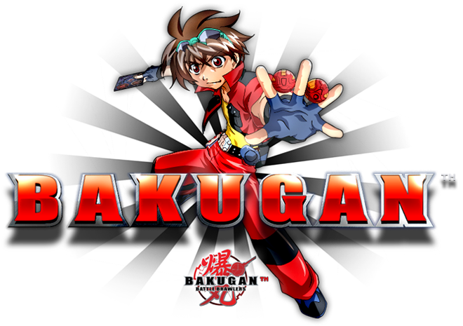

- Uzmi u ruke izbacivač i svog BAKUGANA i započni turnir.

- Postani najbolji od najboljih. Ti to možeš!

- Bakugan paket (izbacivač + 3 BAKUGAN evoluirane loptice) : 110 kn + 1 loptica gratis.

IRON-MAN
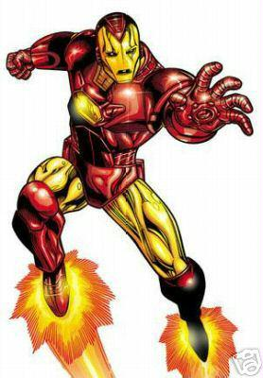

- Vaš super heroj došao je po vas, da li ste spremni za let.
- Poletite skupa s IRON-MAN-om i pobijedite zle sile.
- Vaš Super heroj očekuje vas i kod nas na policama, i garantira vam igru i zabavu.

Cijena : 80 kn za kupljena 2 Iron-Man-a, trećeg dobijete gratis.

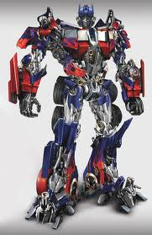
TRANSFORMERS

- Optimus Prime i ostali automoti čekaju tebe!
- Pridružite im se i krenite u nove pustolovine i borbu sa Megatronom i ekipom koji žele zavladati svijetom.

- Cijena Transformers paketa ( 5 in 1) : 200 kn + 1 Transformers gratis (po vašem izboru)
- Cijena jednog Transformersa: 50 kn + sva
oprema za robota.

Barbie Nicol

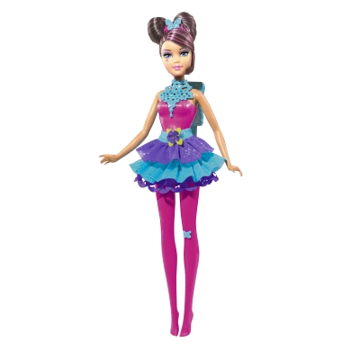

Letjeti u visini do novih visina bajka zabave s ovom čarobnom lutkom.
Cijena: 200,00kn

Barbie Stephany

Ova predivna lutka da je glamur ženski najbolji prijatelj.
Cijena: 100,00 kn

Barbie Elizabeth

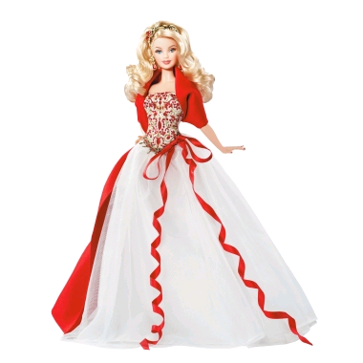

Dodaj ljepotu i glamur za svoj odmor sa ovom uzbudljivom lutkom.
Cijena: 200,00 kn

Barbie Sonia

Slaviti desetljeća Barbie lutke, originalnost i stil s ovom bezvremenskom uspomenom.
Cijena: 150,00 kn

Barbie Tania

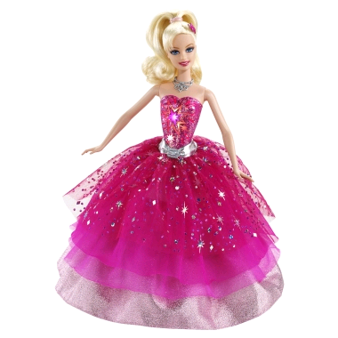

Dvostruki modni play-time vaše kćeri s lutkom koja prelazi iz jednog odijela u drugi.

Cijena: 200,00 kn

Barbie-siren Bloom

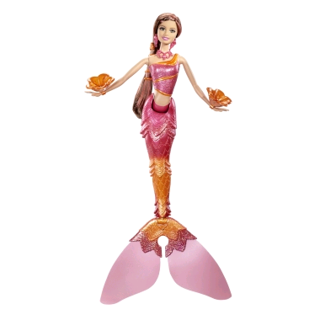

Ova čarobna sirena voli se igrati u vodi, zaigrajte se i vi skupa sa njom.
Cijena: 50,00 kn

Barbie Nataly

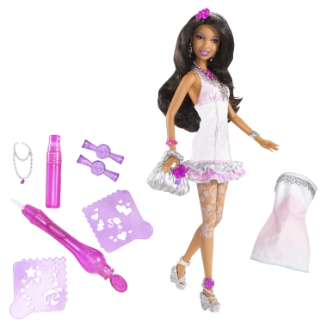

Prilagodi i transformiraj izgled svoje Barbie lutke iznova i iznova.
Cijena: 150,00 kn

Barbie Natasha

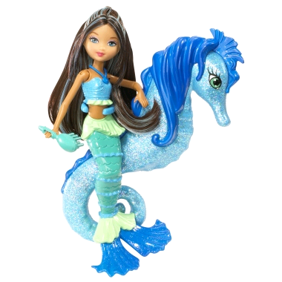

Zaroni u svijet stajlinga sa lutkom inspiriranom očaravajućom Barbie avanturom.
Cijena: 200,00 kn

Muky and Pigsy

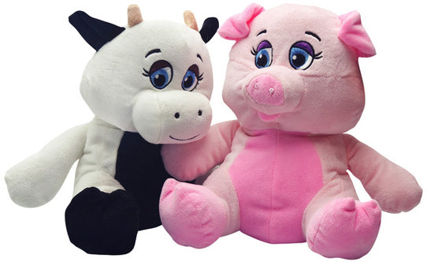

Cijena: 99,99 kn
Nole Dog’s
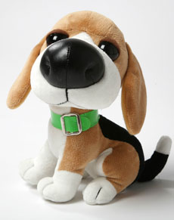
Nole Dogs

Eeyore
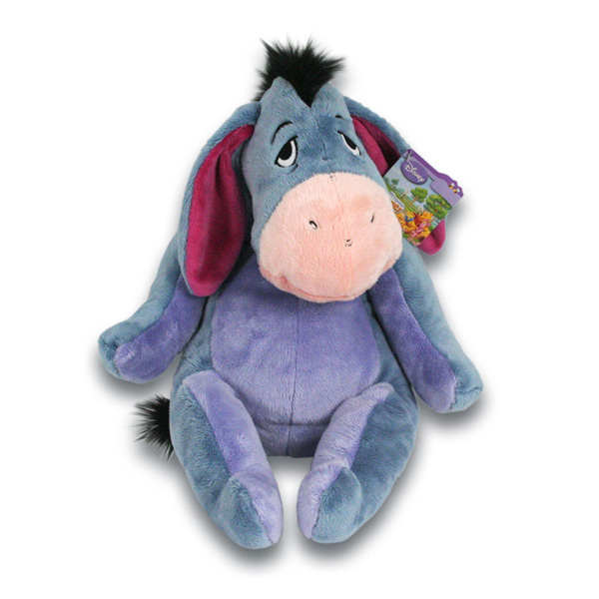
Cijena: 75,00 kn

Cijena: 45,00 kn

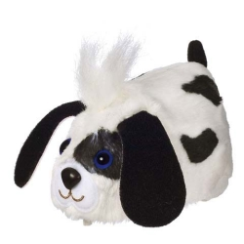
Furry

Teddy Bear

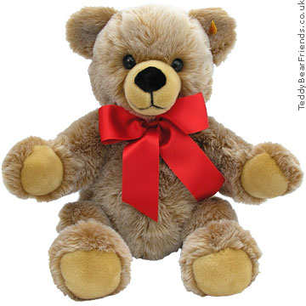

Cijena: 35,00 kn

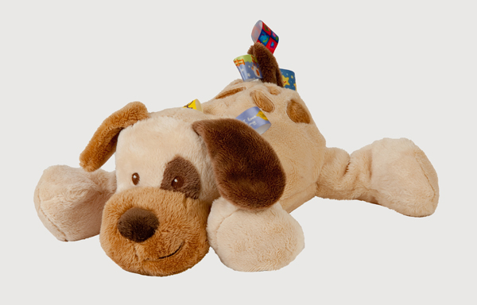 Cijena: 50,00 kn
Doggy Dog's

Pinki Pig

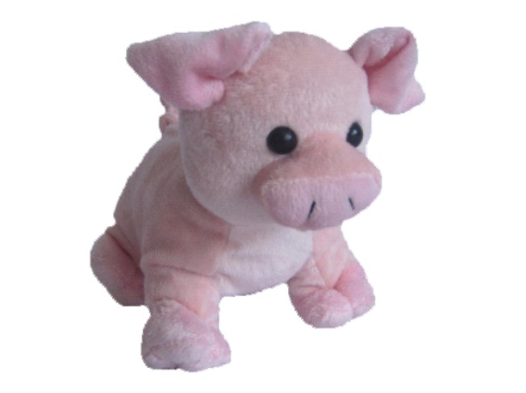

Cijena: 55,00 kn Cijena: 30,00 kn

